**Linux第三次实验报告**

**Third experimental report of linux**

**55201225周靖博**

**指导老师:康健**

1. **查看shell类型**



Echo命令是将消息及参数显示在用户终端（标准输出设备）上。

$0是shell本身的名称，此时的shell为bash，即为Bourne Again Shell的简称。

该shell的提示符为$，该shell的程序名为/bin/bash。

1.2

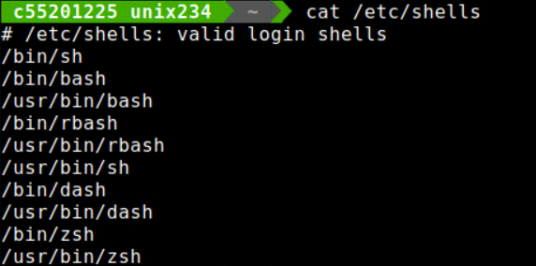

Cat 命令是文本输出命令，/etc存放的是配置文件，/bin是面向用户的可执行文件，**值得注意的是:在centos中，在系统中的/bin使用的是/usr下的bin，是一种共用的关系。Ubuntu系统中/bin和/usr/bin存放的文件则是不一样的。（unix3.2课时）**

1. **切换到其他shell**

2.1

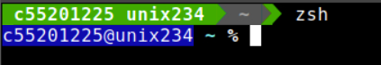

可以看到此时shell已经从bash切换到zsh，且shell的提示符变成了%。

2.2

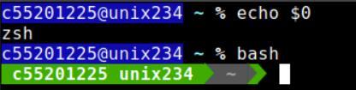

可以看到此时的shell类型为zsh

补充：输入bash可将shell切换回bash类型

1. **Vim里的搜索与替换**

3.1

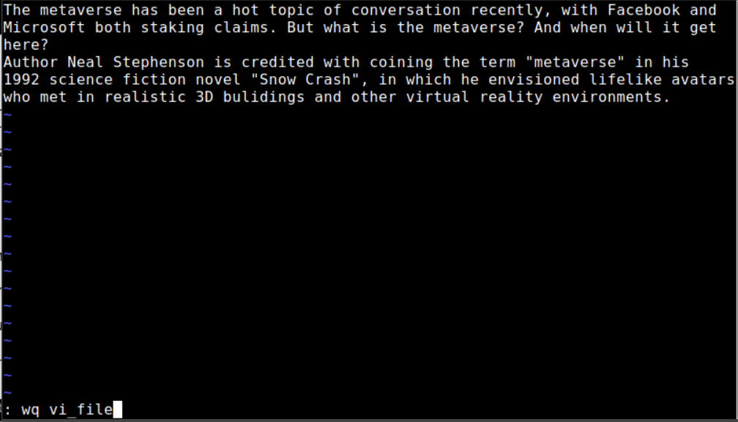

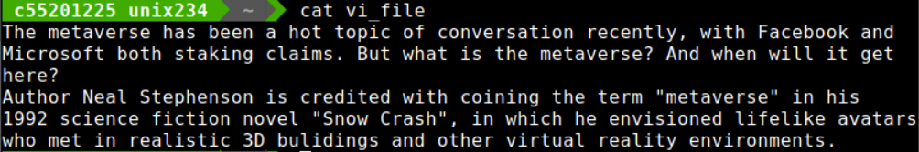

输入vim命令，使用vim编辑器在文本编辑模式下编辑文本，退回到命令模式输入:wq vi_file，把文本内容保存到vi_file并退出。

使用cat命令可查看文本内容。

3.2



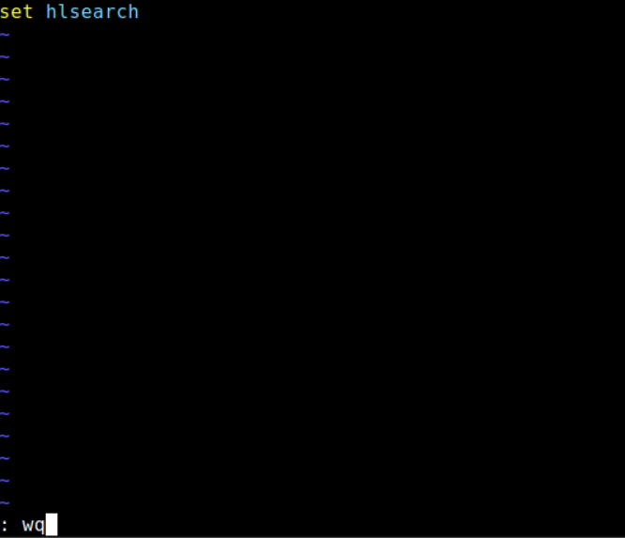



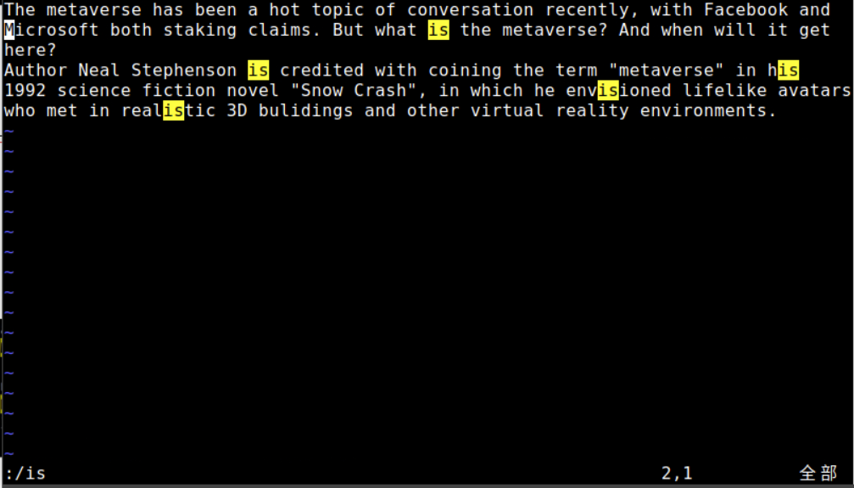

首先，设置~/.vimrc设置高亮模式开启，输入:/is匹配包含is序列的单词。

3.3在vim里，搜索单词is

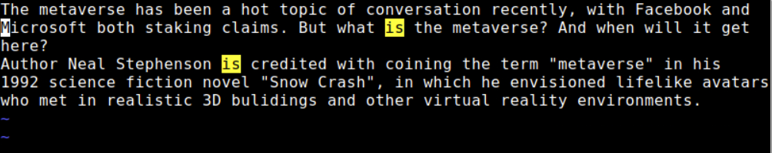

输入:/\<is\>,\<标记单词的开头，\>标记单词的结尾

3.4

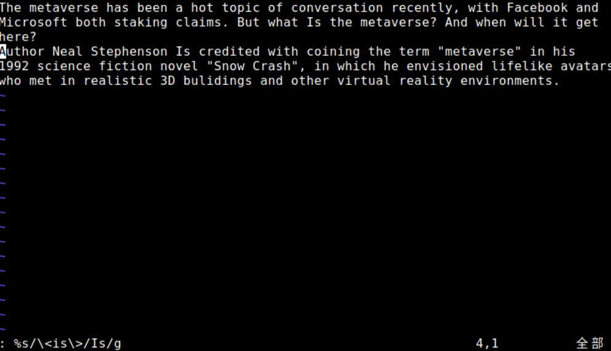

**%表示通篇，s代表替换，第一个/后面是旧内容，第二个/后面是新内容，g代表一行中符合要求的都能匹配。**

3.5

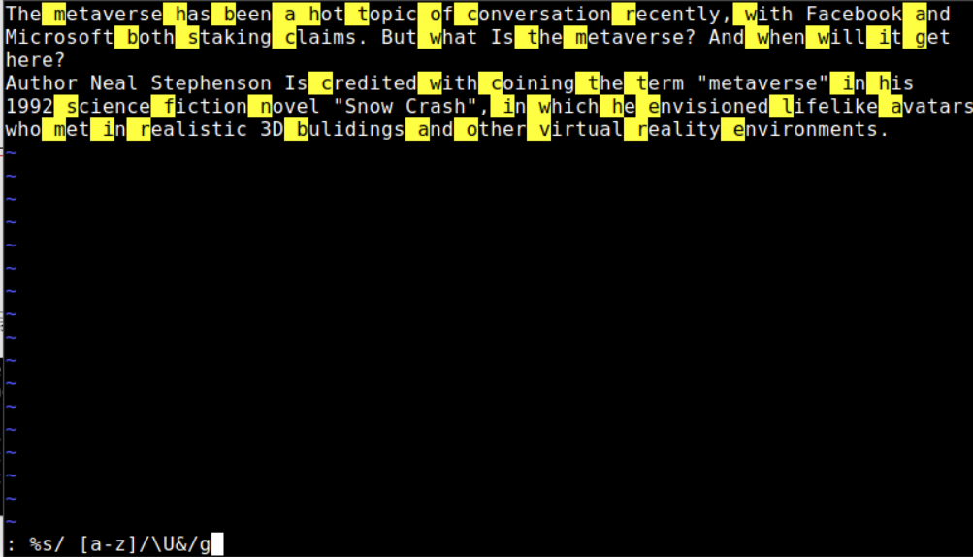

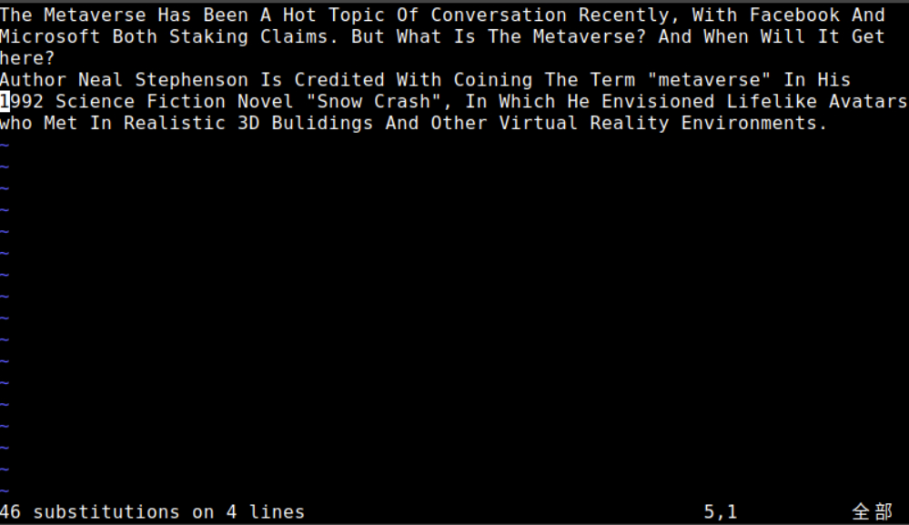

**四.sort命令与管道**

4.1在report3的目录下创建文件

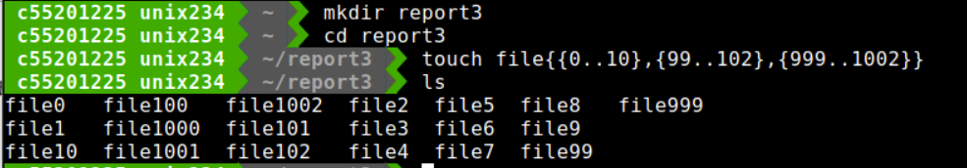

4.2使用sort命令排序

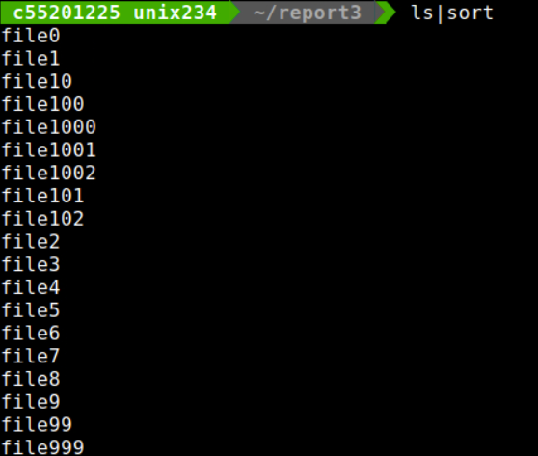

ls将内容传给sort进行根据ASCII码的排序。

4.3

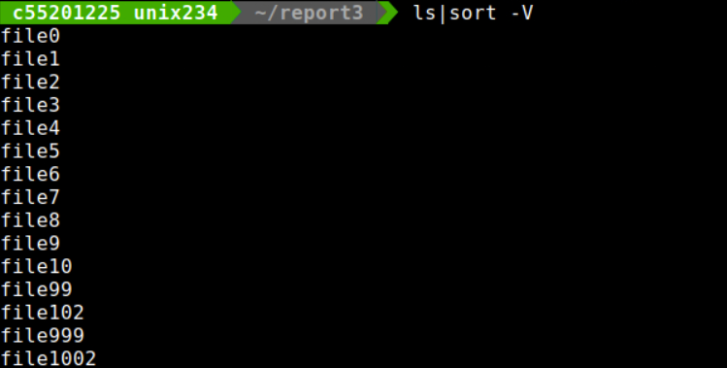

Sort -V 含义为在文本内进行自然版本排序。

**五.rename与正则**

**file? file?? file??? File???[24] 为通配符，需要与正则表达式区分。**

**S代表替换，第一个/后面是原来文本中你需要替换的内容，第二个/后面是你替换之后的内容。**

5.1

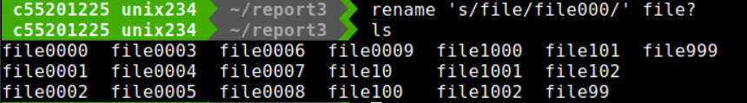

5.2

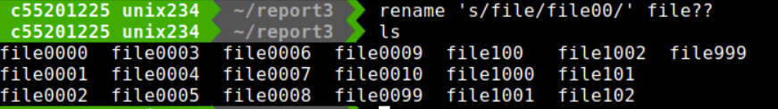

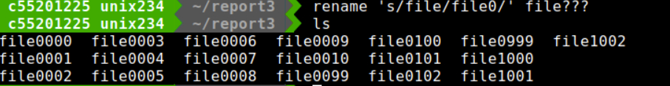

5.3

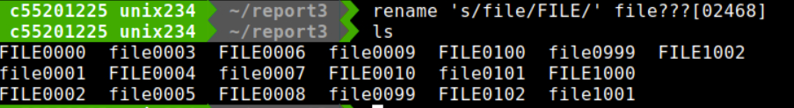

**六.grep与正则**

6.1

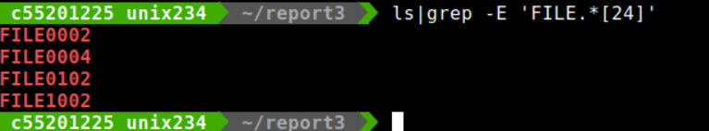

-E表示扩展的正则表达式，即系统会自动识别正则表达式的符号。

.*代表匹配任意数量的字符，【24】代表匹配2或4的单个字符。

6.2

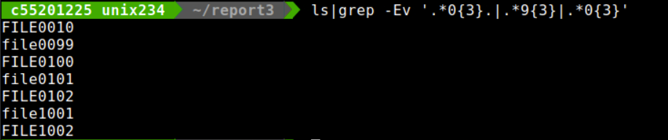

-v参数是反转匹配，选择匹配不匹配后面的正则表达式的内容。

将豹子号的三种情况排除即可，0{3}代表0出现三次。